# Reporte del estado del equipo contra el plan

Gráfica de Horas planeadas acumuladas vs Horas actuales acumuladas.

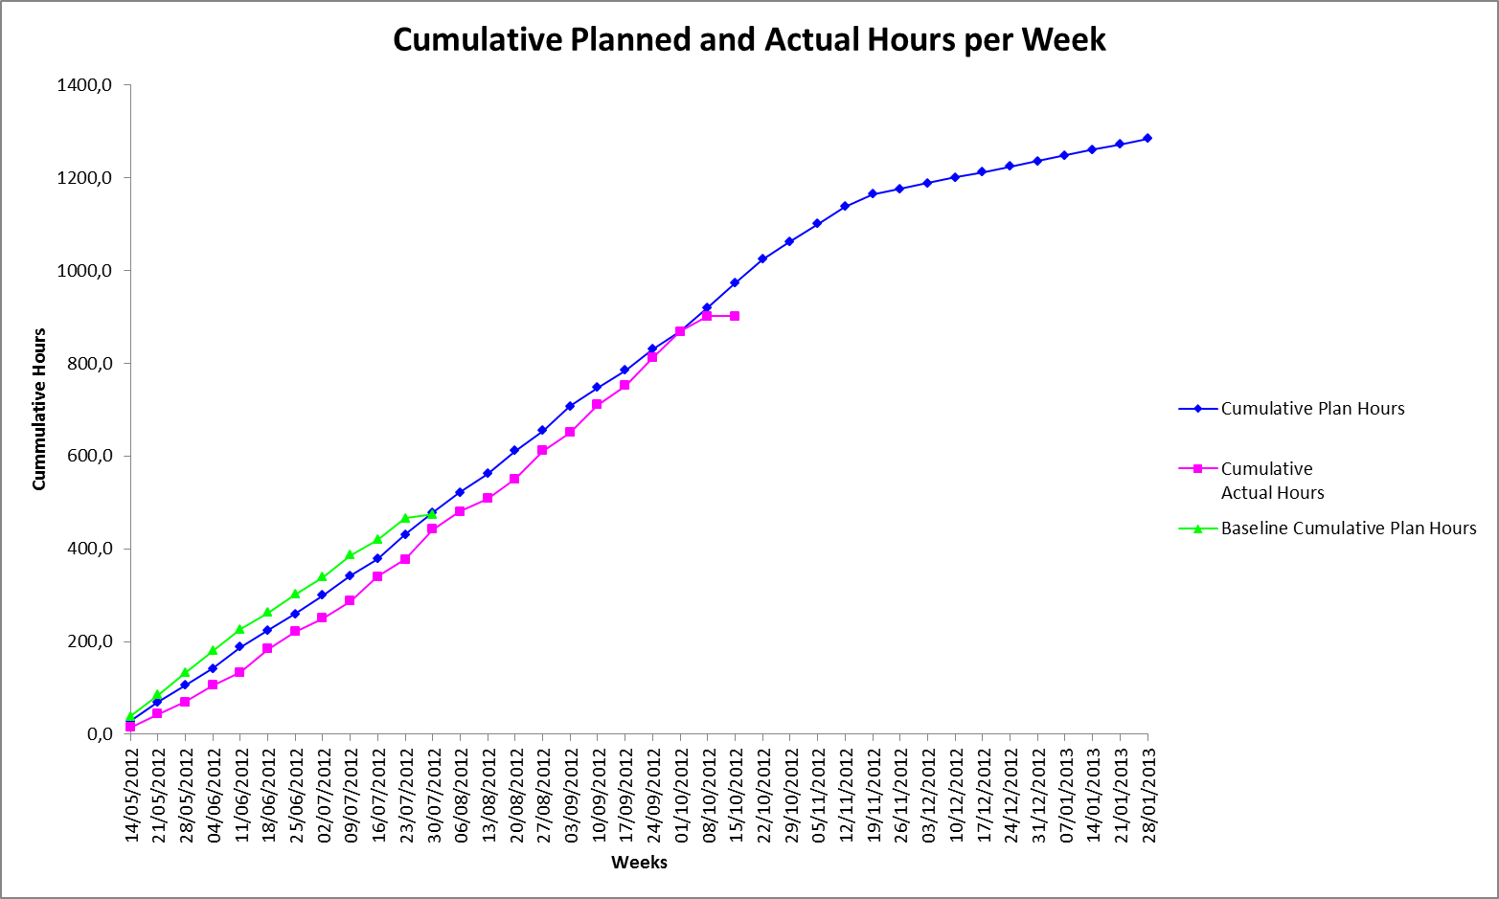

Gráfica de Horas planeadas vs Horas actuales por semana

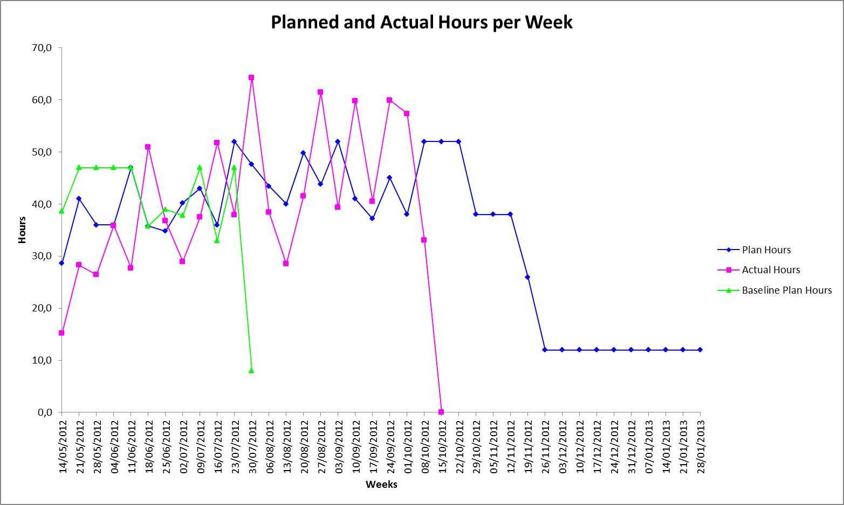

* Las horas comprometidas para esta semana fueron de 52; y se lograron 33 por lo que la meta para la semana 22 del proyecto no se alcanzó, la herramienta predice que la fecha de terminación será el 28.01.2013. Actualmente en el proyecto se han invertido un total de horas de 901,6 y el valor planeado es de 920,2 horas.

Gráfica de valor ganado acumulado

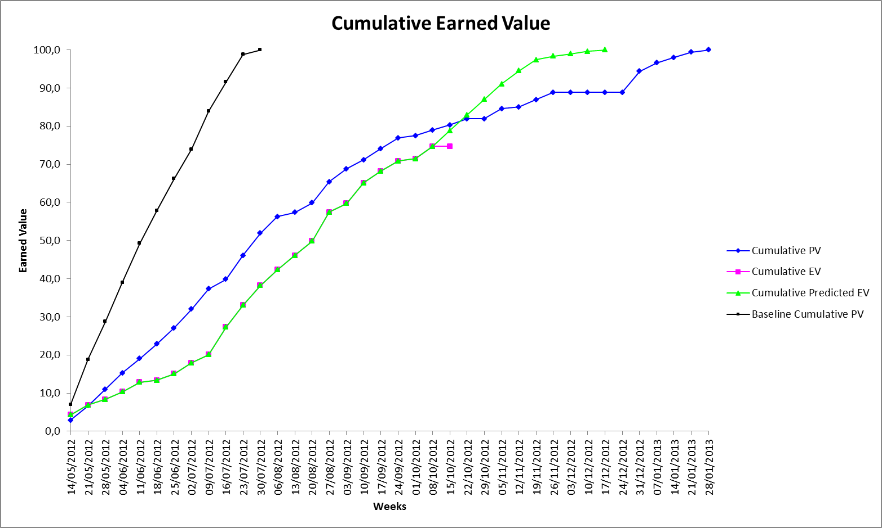

Gráfica de valor ganado por semana

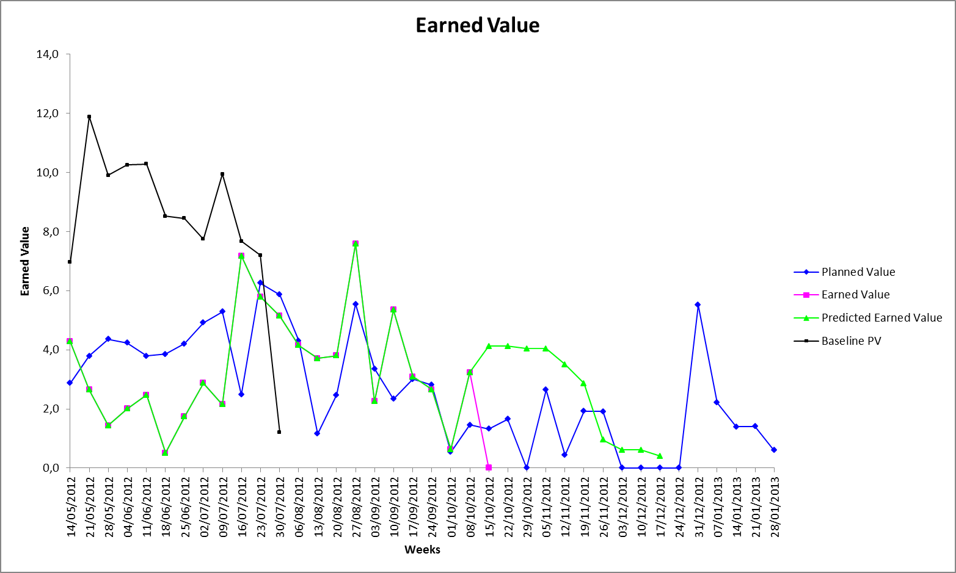

Actualmente se tiene un valor ganado actual de 74,7 y el planeado es de 79; el valor planeado ganado para esta semana fue de 1,5 y el valor ganado actual fue de 3,2 por lo que se cumplió la meta para esta semana con respecto al valor ganado. El proyecto tuvo un incremento del 101,5%. Debe considerarse las horas de las actividades que se quedaron en progreso que fue de 85,5. Adicionalmente puede notarse que la semana para terminar los baselines del primer ciclo, fue la semana 11.

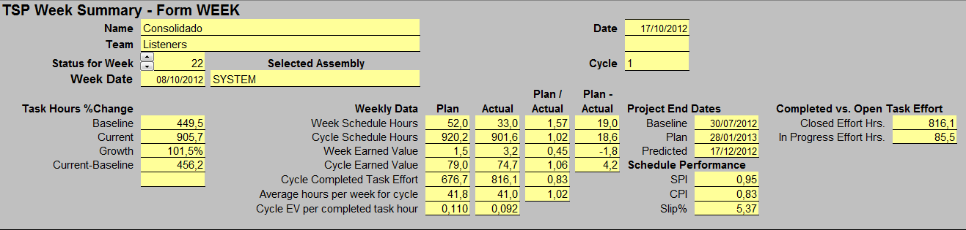

Fechas probables de finalización para cada recurso

Las fechas de terminación varian entre el 12 de noviembre y el 17 de diciembre de 2012, como se visualiza a continuación.

